

รายงานผลการดำเนินกิจกรรม
โครงการ“ขับเคลื่อนนาทมน่าอยู่ หมู่บ้านน่าอาศัย ใส่ใจคัดแยกขยะ” เพื่อเฉลิมพระเกียรติสมเด็จพระนางเจ้าสิริกิติ์ พระบรมราชินีนาถ พระบรมราชชนนีพันปีหลวง พระบาทสมเด็จพระวชิรเกล้าเจ้าอยู่หัว และเฉลิมพระเกียรติสมเด็จพระกนิษฐาธิราชเจ้า กรมสมเด็จพระเทพรัตนราชสุดาฯสยามบรมราชกุมารี
ประจำปีงบประมาณ พ.ศ. 2568

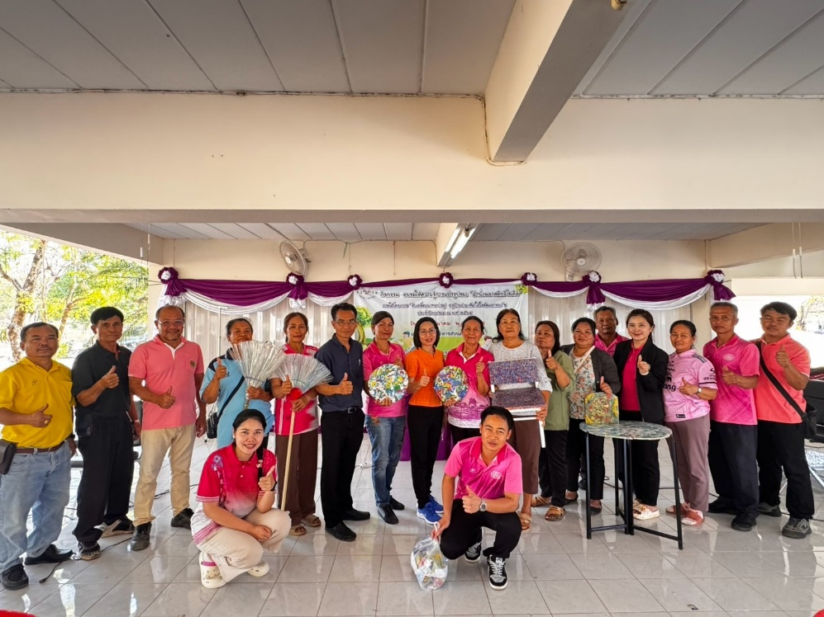
องค์การบริหารส่วนตำบลนาทม
อำเภอนาทม จังหวัดนครพนม
สรุปผลการดำเนินการโครงการ“ขับเคลื่อนนาทมน่าอยู่ หมู่บ้านน่าอาศัย ใส่ใจคัดแยกขยะ” เพื่อเฉลิมพระเกียรติสมเด็จพระนางเจ้าสิริกิติ์ พระบรมราชินีนาถ พระบรมราชชนนีพันปีหลวง พระบาทสมเด็จพระวชิรเกล้าเจ้าอยู่หัว และเฉลิมพระเกียรติสมเด็จพระกนิษฐาธิราชเจ้า กรมสมเด็จพระเทพรัตนราชสุดาฯสยามบรมราชกุมารี
องค์การบริหารส่วนตำบลนาทมได้ดำเนินโครงการ“ขับเคลื่อนนาทมน่าอยู่ หมู่บ้านน่าอาศัย ใส่ใจคัดแยกขยะ” เพื่อเฉลิมพระเกียรติสมเด็จพระนางเจ้าสิริกิติ์ พระบรมราชินีนาถ พระบรมราชชนนีพันปีหลวง พระบาทสมเด็จพระวชิรเกล้าเจ้าอยู่หัว และเฉลิมพระเกียรติสมเด็จพระกนิษฐาธิราชเจ้า กรมสมเด็จพระเทพรัตนราชสุดาฯสยามบรมราชกุมารี ประจำปีงบประมาณ พ.ศ. 2568 ในวันที่..11....เดือน..มีนาคม..พ.ศ...2568...

1. ประเด็นหรือเรื่องการมีส่วนร่วม
ชื่อโครงการโครงการ“ขับเคลื่อนนาทมน่าอยู่ หมู่บ้านน่าอาศัย ใส่ใจคัดแยกขยะ” เพื่อเฉลิมพระเกียรติสมเด็จพระนางเจ้าสิริกิติ์ พระบรมราชินีนาถ พระบรมราชชนนีพันปีหลวง พระบาทสมเด็จพระวชิรเกล้าเจ้าอยู่หัว และเฉลิมพระเกียรติสมเด็จพระกนิษฐาธิราชเจ้า กรมสมเด็จพระเทพรัตนราชสุดาฯสยามบรมราชกุมารี ประจำปีงบประมาณ พ.ศ. 2568

วัตถุประสงค์
2.1 เพื่อเฉลิมพระเกียรติสมเด็จพระนางเจ้าสิริกิติพระบรมราชินีนาถ พระบรมราชชนนีพันปีหลวง และพระบาทสมเด็จพระวชิรเกล้าเจ้าอยู่หัว
2.2 เพื่อรณรงค์ประชาสัมพันธ์สร้างกระแสความตื่นตัวในสังคม สร้างวินัย และสร้างความรู้ความเข้าใจในการลดปริมาณขยะ กำจัดขยะ การคัดแยกขยะก่อนนำเข้าสู่ระบบกำจัด
2.3 เพื่อส่งเสริมและขับเคลื่อนธนาคารขยะ ให้มีการบริหารจัดการอย่างยั่งยืน
2.4 เพื่อปลูกจิตสำนึกให้เห็นประโยชน์ของการนำขยะกลับมาใช้ใหม่ โดยการแปรรูปและใช้ประโยชน์จาก
ขยะพลาสติกที่ขายไม่ได้
2. สรุปข้อมูลของผู้มีส่วนร่วม
มีผู้เข้าร่วมโครงการจำนวน..50...คน ได้แก่
1) ผู้บริหาร
2) พนักงานส่วนตำบล
3) สมาชิกสภา
4) ผู้นำชุมชน
๕) สมาชิกธนาคารขยะ
6) ผู้ใหญ่บ้าน
7)อาสาสมัครท้องถิ่นรักษ์โลก

3. ผลจากการมีส่วนร่วม
1. เฉลิมพระเกียรติสมเด็จพระนางเจ้าสิริกิติพระบรมราชินีนาถ พระบรมราชชนนีพันปีหลวง และพระบาทสมเด็จพระวชิรเกล้าเจ้าอยู่หัว
2. ตำบลนาทมเป็นตำบลสะอาด เป็นระเบียบเอื้อต่อการอยู่อาศัย มีความรู้ความเข้าใจในการลด ปริมาณขยะ กำจัดขยะ และการคัดแยกขยะก่อนนำเข้าสู่ระบบกำจัด
3. ขับเคลื่อนธนาคารขยะ ให้มีการบริหารจัดการอย่างยั่งยืนและสมาชิกธนาคารขยะมีรายได้เพิ่มขึ้น
4. ประชาชนเล็งเห็นประโยชน์จาก ขยะพลาสติกที่ขายไม่ได้สามารถนำขยะกลับมาใช้ใหม่ โดยการแปรรูปและนำมาใช้ประโยชน์
5. ผู้มีส่วนร่วมประพฤตตนเป็นแบบอย่างในการจัดการสิ่งปฏิกูล ขยะมูลฝอยและเสริมสร้างสิ่งแวดล้อมที่ดีในชุมชนสะอาด น่าอยู่และไม่มีแหล่งเพาะพันธ์โรคจากขยะในชุมชน
4. การนำผลจากการมีส่วนร่วมไปปรับปรุงพัฒนาชุมชน
- อาสาสมัครท้องถิ่นรักโลก(อถล.) ประพฤติตนเป็นแบบอย่างในการจัดการสิ่งปฏิกูลและมูล
ฝอยใส่ใจสิ่งแวดล้อม
- ผู้เข้าร่วมกิจกรรมสามารถบริหารจัดการสิ่งปฏิกูลและขยะมูลฝอยให้กับชุมชนของตนเอง
- ประชาชนได้เกิดความรู้ความเข้าใจทำให้ชุมชนน่าอยู่ด้วยการบริหารจัดการขยะในชุมชนลดปริมาณขยะมีสิ่งแวดล้อมที่ดีที่ดี

